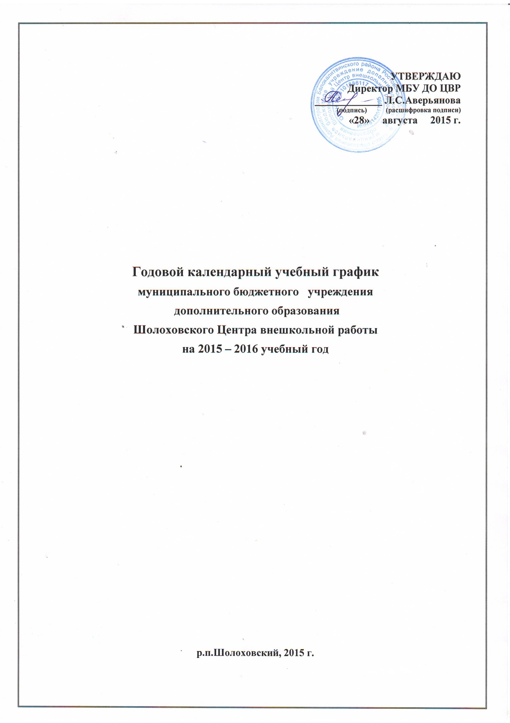

УТВЕРЖДАЮ
Директор МБУ ДО ЦВР
_____________ Л.С.Аверьянова
(подпись) (расшифровка подписи)
«28» августа 2015 г.

Годовой календарный учебный график
муниципального бюджетного учреждения
дополнительного образования
Шолоховского Центра внешкольной работы
на 2015 – 2016 учебный год

р.п.Шолоховский, 2015 г.

Пояснительная записка

Годовой календарный учебный график муниципального бюджетного учреждения дополнительного образования Шолоховского Центра внешкольной работы (далее - МБУ ДО ЦВР) является документом, регламентирующим организацию образовательного процесса в учреждении.
Годовой календарный учебный график в полном объёме учитывает индивидуальные, возрастные, психофизические особенности обучающихся и отвечает требованиям охраны их жизни и здоровья.
МБУ ДО ЦВР в установленном законодательством Российской Федерации порядке несет ответственность за реализацию в полном объеме дополнительных общеобразовательных программ в соответствии с годовым календарным учебным графиком.

- Нормативно-правовая база
Нормативно-правовую базу календарного учебного графика МБУ ДО ЦВР составляют:
- Федеральный закон «Об образовании в Российской Федерации» от 29.12.2012 N 273-ФЗ
- Приказ Министерства образования и науки Российской Федерации (Минобрнауки России) от 29 августа 2013 г. N 1008 г. Москва "Об утверждении Порядка организации и осуществления образовательной деятельности по дополнительным общеобразовательным программам"
- Федеральный закон «Об основных гарантиях прав ребёнка в Российской Федерации» от 24.07 1998 г.;
-Приказ Минобрнауки «О продолжительности рабочего времени (норме часов педагогической работы за ставку заработной платы) педагогических работников» от 22 декабря 2014 г. N 1601
- Постановление Главного санитарного врача РФ от 04.июля 2014 года № 41 «Об утверждении санитарно-эпидемиологических правил и нормативов СанПиН 2.4.4.3172 – 14»; «Санитарно-эпидемиологические требования к устройству, содержанию и организации режима работы образовательных организаций дополнительного образования детей»
- Лицензия на право образовательной деятельности ода
- Правила внутреннего трудового распорядка МБУ ДО ЦВР от 29.08.2014 .
- Устав МБУ ДО ЦВР утверждён Приказом Отдела образования Администрации Белокалитвинского р-на 16.04.2015 г. № 240
- Локальные акты учреждения

2. Продолжительность учебного года в МБУ ДО ЦВР:

Начало учебного года – 01.09. 2015г
Продолжительность учебного года – 36 недель
Начало учебных занятий – не позднее 15.09.2015г.
Продолжительность образовательного процесса не менее 34 недель, для педагогов совместителей, педагогов, работающих на базах ОУ не менее 33 недель.

Занятия заканчиваются 31.05.2015 г.

Этапы образовательного процесса | Детские объединения на базе МБУ ДО ЦВР | Детские объединения на базах ОУ
Начало учебного года | 01.09.2015г. | 01.09.2015г. (для основных работников)  15.09.2015 (для совместителей)
Продолжительность учебного года | 36 недель | 36 недель
Продолжительность образовательного процесса | Не менее 34 недель | Не менее 34 недель
Продолжительность занятия | 30-45 минут, в учебные дни не более 1,5 часов, в выходные и каникулярные дни не более 3-х часов | 30-45 минут, в учебные дни не более 1,5 часов, в выходные и каникулярные дни не более 3-х часов
Входящая диагностика освоения обучающимися дополнительных общеобразовательных программ | 25.10.2015-25.11.2015 | 25.10.2015-25.11.2015
Подведении итогов и результатов освоения обучающимися дополнительных общеобразовательных программ за первое полугодие  ( промежуточная аттестация) | 25.12.2015г.– 25.01.2016 г. | 25.12.2015г.– 25.01.2016 г.
Подведении итогов и результатов освоения обучающимися дополнительных общеобразовательных программ за учебный год | 25.04.2016-25.05.2016 | 25.04.2016-25.05.2016
Окончание учебного года | 31.05.2016 | 31.05.2016
Каникулы осенние | с 01.11.2015-09.11.2015г программа «Каникулы»
Каникулы зимние | с 31.12.15 г. – 10.01.16 г программа «Каникулы»
Каникулы весенние | с 20.03.16 г. – 29.03.16 г программа «Каникулы»
Каникулы летние | с 01.06.2016 г. Малоэкономичный лагерь «Солнышко»

- Количество дополнительных общеобразовательных программ, учебных групп, обучающихся по направлениям деятельности:

№ | Направления деятельности | Количество программ | Количество групп | Количество детей
1. | Художественно-эстетическая направленность | 14 | 46 | 601
2. | Социально-педагогическая направленность | 3 | 7 | 95
3. | Туристско-краеведческая направленность | 3 | 14 3 | 210 40
4. | Физкультурно-спортивная направленность | 10  3 | 22 9 | 330 136
 | Всего: | 66 22 | 230 65 | 3450 872

Комплектование объединений начинается в мае и заканчивается к 10 сентября.
Численный состав объединений определяется в соответствии с действующими санитарно-эпидемиологическими требованиями к учреждениям дополнительного образования детей, но не более 15 детей в группе (за исключением вокальных, хоровых, танцевальных, оркестровых и т.п.)
Количество объединений в Учреждении зависит от количества обучающихся и условий, созданных для осуществления образовательного процесса с учетом санитарно-гигиенических норм. Занятия проводятся по группам, индивидуально или всем составом объединения.

